637.8261940479279 sec

668.3597769737244 sec

724.4074716567993 sec

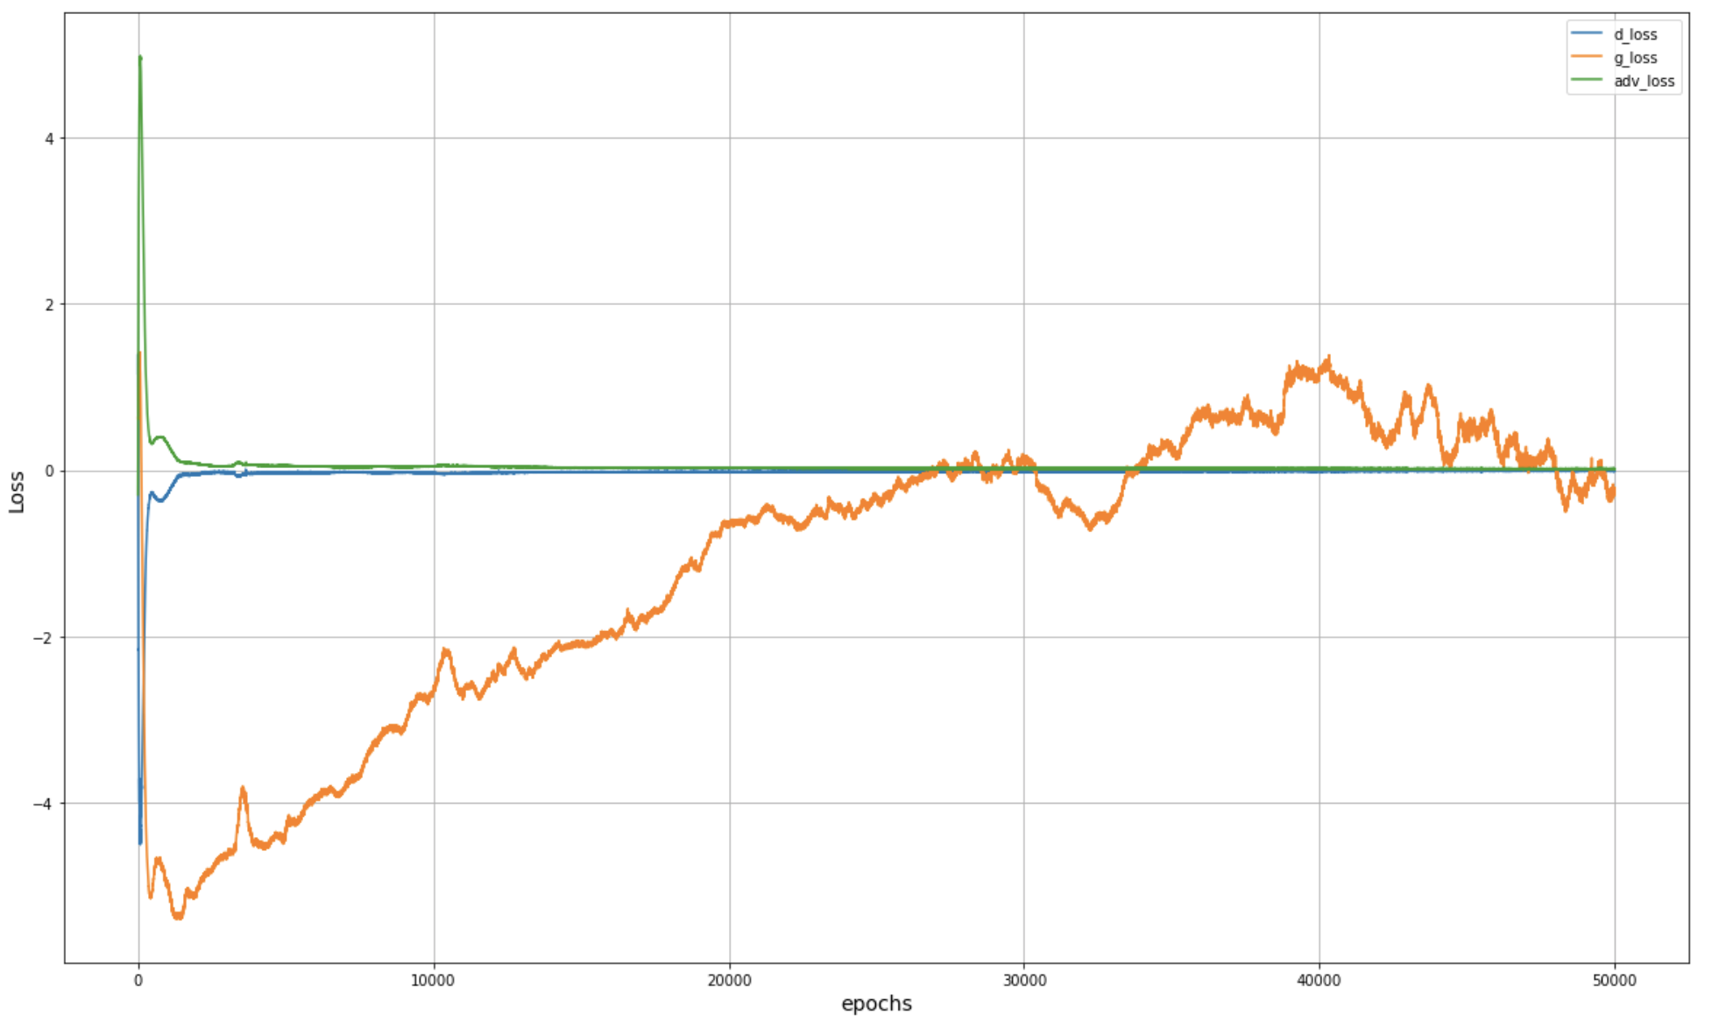

761.157369852066 sec

1220.341334104538 sec

1469.7435851097107 sec

943.3913748264313 sec

1083.2731120586395 sec

